**TALLER COGNITIVO 2**

**1.-Continúa con las siguientes series:**

............... ................. ............... ................ ................ ................

....................... .................... ...................... .................... .................... .......................

.................... ..................... .................... ........................ ........................ ......................

**2.- Escribe desde el 317 hacia abajo de 3 en 3 hasta llegar al 260** ....................................................................................................................................................................................................................................................................................................................................................................................................................................................................................................................................................................................................................................

**[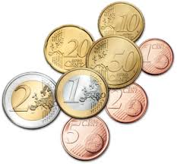](https://www.google.es/url?sa=i&rct=j&q=&esrc=s&source=images&cd=&cad=rja&uact=8&ved=0ahUKEwjAws_Ys4zYAhWCcRQKHZJvDP8QjRwIBw&url=https://spanskespanol.wikispaces.com/Monedas+-+Valuta&psig=AOvVaw1nGd1HqmkfZftx5MIL2YBR&ust=1513440569789457)3.- Contesta a las preguntas**

[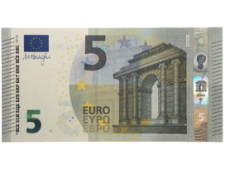](https://www.google.es/url?sa=i&rct=j&q=&esrc=s&source=images&cd=&cad=rja&uact=8&ved=0ahUKEwiHisLssozYAhUE0xQKHbMcBUYQjRwIBw&url=https://www.mobisoft.es/nuevo-billete-de-5-euros/&psig=AOvVaw2bXtrHzEPdYtjUJS1sAkGd&ust=1513440354303882)[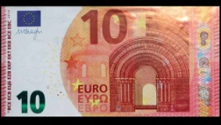](http://www.google.es/url?sa=i&rct=j&q=&esrc=s&source=images&cd=&cad=rja&uact=8&ved=0ahUKEwj3k-6Cs4zYAhUJtBQKHeWkBDkQjRwIBw&url=http://www.teinteresa.es/dinero/Como_saber_si_tu_billete_de_10_euros_es_falso_0_1065494780.html&psig=AOvVaw2bXtrHzEPdYtjUJS1sAkGd&ust=1513440354303882)[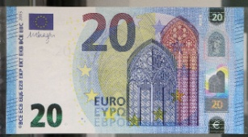](http://www.google.es/url?sa=i&rct=j&q=&esrc=s&source=images&cd=&cad=rja&uact=8&ved=0ahUKEwjRk9W3tIzYAhWBoBQKHfH5BNkQjRwIBw&url=http://www.elperiodico.com/es/economia/20151124/nuevo-billete-20-euros-comienza-circular-manana-4699234&psig=AOvVaw2ZURhM_x2T74qGnzHftF56&ust=1513440764308461)

a) ¿Cuánto dinero hay en total?

b) Si vas a comprar al supermercado y te cobran 28, 30 ¿qué billetes y monedas utilizarías?

c) Si en el caso anterior solo puedes utilizar el billetes ¿cuáles utilizarías? ¿cuánto te tienen que devolver?

**4.- En la siguiente tabla**:

1. LOCALIZA Y RODEA TODOS LOS NÚMEROS 3.
2. LOCALIZA Y TACHA TODOS LOS NÚMEROS 7.
3. SUMA LOS NÚMEROS DE CADA FILA Y APUNTA EL RESULTADO EN LA ÚLTIMA CASILLA.
4. MULTIPLICA EL RESULTADO FINAL POR 12

|  |  |  |  |  |  |
| --- | --- | --- | --- | --- | --- |
| 2 | 6 | 5 | 8 | 1 |  |
| 3 | 7 | 1 | 5 | 2 |  |
| 7 | 4 | 4 | 2 | 9 |  |
| 8 | 2 | 1 | 7 | 3 |  |
| 1 | 0 | 8 | 2 | 1 |  |
| 0 | 9 | 8 | 1 | 3 |  |

TOTAL:

**7.-Realiza las siguientes operaciones**

16 + 15= 45- 21= 35+15=

20 - 13= 52 x 2= 265+ 18=

37+6 = 73 x 2 = 134-12=

**6.-Copia los siguientes dibujos:**

**7.- Une con una línea las frases de ambas columnas para formar refranes populares:**

Más vale pájaro en mano que curar

Al pan, pan rompe el saco

Ande yo caliente buena cara

Al mal tiempo ríase la gente

La avaricia y al vino, vino

Más vale prevenir cuchara de palo

En casa del herrero que ciento volando

**8.- Responde a las siguientes preguntas**

a) Si son las 14 : 15 de la tarde, y pasan 2 horas, ¿qué hora es?

b) Si son las 6 de la tarde y pasan 45 minutos, ¿qué hora es?

c) Si son las 22:30 y pasan 4 horas y media, ¿qué hora es?

c) Si hoy es día 18 y son la 13:30, dentro de 20 horas ¿qué día y qué hora será?